Министерство науки и высшего образования Российской Федерации

Федеральное государственное бюджетное образовательное учреждение

высшего образования

«Вятский государственный университет»

Колледж ВятГУ

**ОТЧЕТ**

**ПО ДОМАШНЕЙ КОНТРОЛЬНОЙ РАБОТЕ №9**

**«Работа с типизированными файлами »**

Выполнил: студент учебной группы

ИСПк-205-52-00 Сибейкин Иван

Преподаватель:

Сергеева Елизавета Григорьевна

Киров

2025

**Цель работы:** получить представление об организации хранения и использования информации посредством типизированных файлов, закрепить навыки создания пользовательского интерфейса.

**Задание:**

Сформировать структуру записи, с которой будет осуществляться работа, и согласовать ее с преподавателем.

Разработать приложение, позволяющее извлекать набор записей из типизированного файла, визуализировать данный набор, а также позволяющее изменять данных и выполнять сохранение проделанных изменений.

**Процедуры и фнкции:**

1. **addClick(Sender: TObject)** – Добавляет новую строку в таблицу.
2. **DeletClick(Sender: TObject)** – Очищает текущую ячейку.
3. **EditClick(Sender: TObject)** – Включает режим редактирования ячеек.
4. **ExiClick(Sender: TObject)** – Закрывает программу.
5. **SaveClick(Sender: TObject)** – Сохраняет данные из таблицы в файл.
6. **StringGrid1KeyDown(Sender: TObject; var Key: Word; Shift: TShiftState)** – Обрабатывает нажатие клавиш, включая удаление символов.
7. **StringGrid1SetEditText(Sender: TObject; ACol, ARow: Integer; const Value: string)** – Преобразует ввод, делая первую букву заглавной.
8. **StringGrid1UTF8KeyPress(Sender: TObject; var UTF8Key: TUTF8Char)** – Ограничивает ввод в ячейки (например, только цифры или буквы).
9. **VisiblinClick(Sender: TObject)** – Загружает данные из файла в таблицу.
10. **StringGrid1SelectCell(Sender: TObject; ACol, ARow: Integer; var CanSelect: Boolean)** – Отображает компонент для выбора даты, если выбрана ячейка "Дата".
11. **DateTimePicker1Change(Sender: TObject)** – Записывает выбранную дату в таблицу.

**Основные функции и процессы:**

1. **Добавление строк** — по нажатию кнопки "Добавить".
2. **Удаление данных** — по нажатию кнопки "Удалить" очищается текущая ячейка.
3. **Редактирование** — включается кнопкой "Редактировать".
4. **Сохранение данных** — данные сохраняются в файл при нажатии на кнопку "Сохранить".
5. **Загрузка данных** — данные загружаются из текстового файла.
6. **Ввод и форматирование текста** — первая буква в столбцах "Страна", "Цвет", "Марка" становится заглавной.
7. **Выбор даты** — происходит через компонент DateTimePicker для столбца "Дата".

Как работает программа:

1. При запуске программы пользователю отображается таблица StringGrid1 с 5 столбцами: "Дата", "Страна", "Стоимость", "Цвет" и "Марка".
2. Программа загружает данные из файла car.txt, если файл существует и правильно отформатирован. Если файл не найден или его содержимое имеет неправильный формат, пользователю будет показано сообщение об ошибке.
3. Пользователь может добавить новые строки в таблицу, нажав кнопку "Добавить".
4. При необходимости можно удалить содержимое ячеек, но это возможно только после нажатия кнопки "Удалить".
5. Для редактирования ячеек нужно нажать кнопку "Редактировать", после чего можно изменять данные в таблице.
6. Когда пользователь нажимает кнопку "Сохранить", данные таблицы записываются в текстовый файл в формате TXT.
7. При выборе даты в первом столбце ("Дата") появляется компонент DateTimePicker, который позволяет выбрать нужную дату.

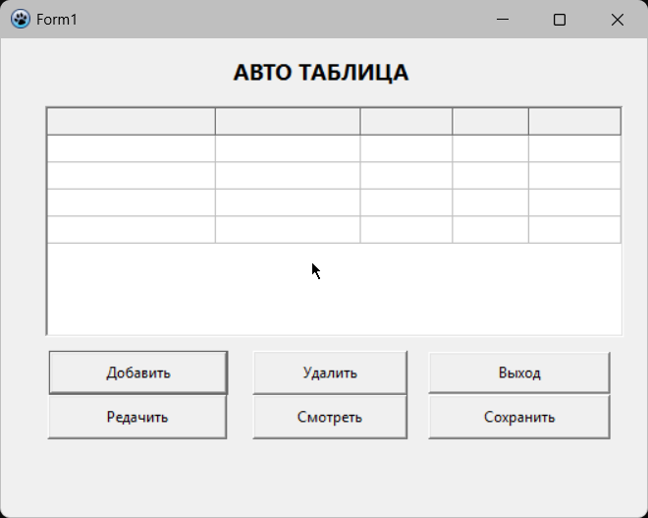

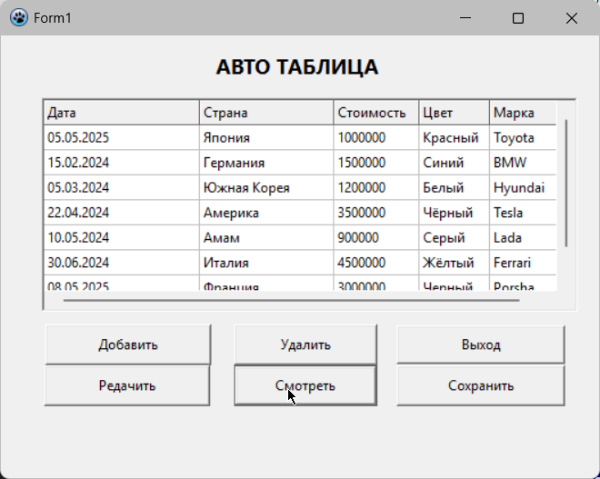

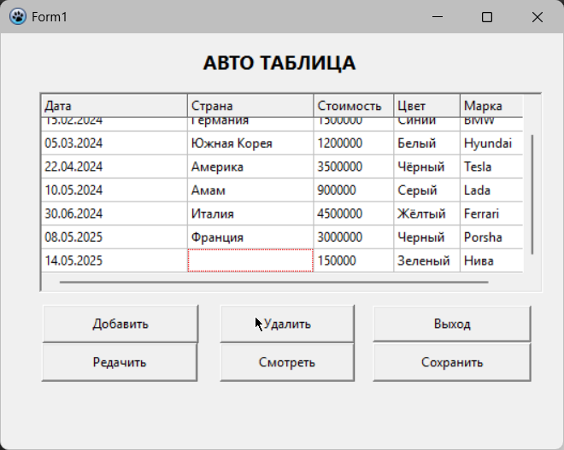

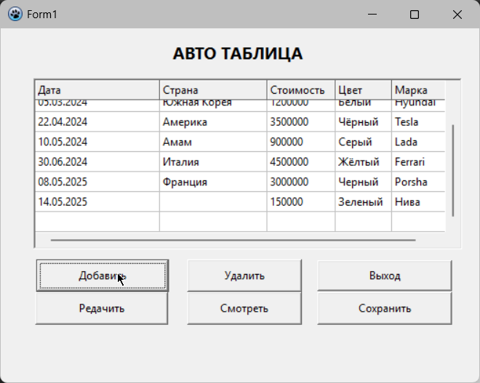

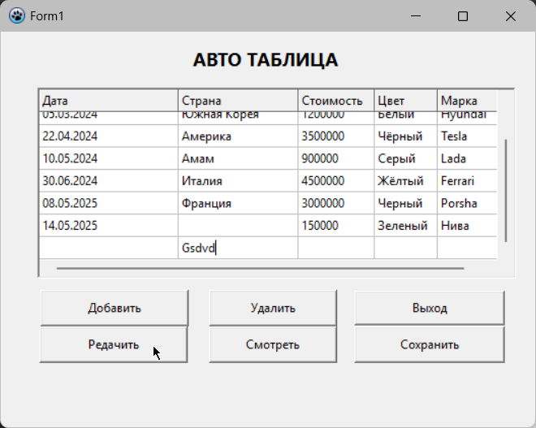

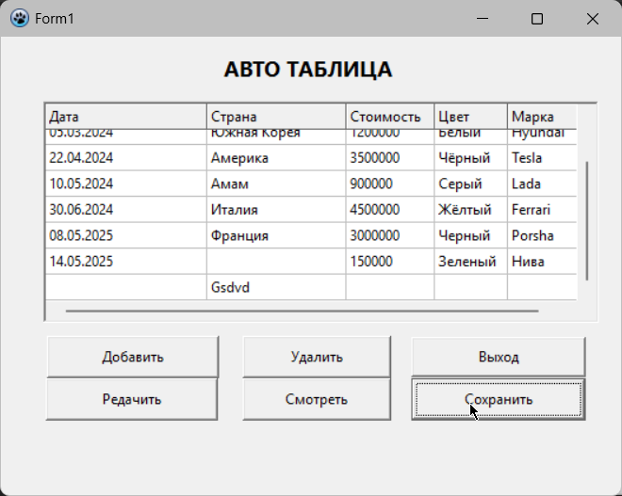

**Код программы**

**unit Unit1;**

**{$mode objfpc}{$H+}**

**interface**

**uses**

**Classes, SysUtils, Forms, Controls, Graphics, Dialogs, StdCtrls, Grids, DateTimePicker, LCLType, Character, LazUTF8;**

**type**

**{ TForm1 }**

**TForm1 = class(TForm)**

**add: TButton;**

**DateTimePicker1: TDateTimePicker;**

**Exi: TButton;**

**Label1: TLabel;**

**Save: TButton;**

**Delet: TButton;**

**Edit: TButton;**

**StringGrid1: TStringGrid;**

**Visiblin: TButton;**

**procedure addClick(Sender: TObject);**

**procedure DeletClick(Sender: TObject);**

**procedure EditClick(Sender: TObject);**

**procedure ExiClick(Sender: TObject);**

**procedure SaveClick(Sender: TObject);**

**procedure StringGrid1KeyDown(Sender: TObject; var Key: Word;**

**Shift: TShiftState);**

**procedure StringGrid1SetEditText(Sender: TObject; ACol, ARow: Integer;**

**const Value: string);**

**procedure StringGrid1UTF8KeyPress(Sender: TObject; var UTF8Key: TUTF8Char);**

**procedure VisiblinClick(Sender: TObject);**

**procedure StringGrid1SelectCell(Sender: TObject; ACol, ARow: Integer; var CanSelect: Boolean);**

**procedure DateTimePicker1Change(Sender: TObject);**

**private**

**FCanDelete: Boolean;**

**public**

**end;**

**var**

**Form1: TForm1;**

**implementation**

**{$R *.lfm}**

**{ TForm1 }**

**procedure TForm1.ExiClick(Sender: TObject);**

**begin**

**close;**

**end;**

**procedure TForm1.SaveClick(Sender: TObject);**

**var**

**F: TextFile;**

**i: Integer;**

**begin**

**AssignFile(F, 'C:\Users\pro\Documents\GitHub\dkr9\car.txt');**

**Rewrite(F);**

**for i := 1 to StringGrid1.RowCount - 1 do**

**begin**

**WriteLn(F, StringGrid1.Cells[0, i] + ',' +**

**StringGrid1.Cells[1, i] + ',' +**

**StringGrid1.Cells[2, i] + ',' +**

**StringGrid1.Cells[3, i] + ',' +**

**StringGrid1.Cells[4, i]);**

**end;**

**CloseFile(F);**

**end;**

**procedure TForm1.StringGrid1KeyDown(Sender: TObject; var Key: Word;**

**Shift: TShiftState);**

**var**

**CurrentText: string;**

**begin**

**if FCanDelete then**

**begin**

**if (Key = VK_BACK) then**

**begin**

**CurrentText := StringGrid1.Cells[StringGrid1.Col, StringGrid1.Row];**

**if Length(CurrentText) > 0 then**

**begin**

**StringGrid1.Cells[StringGrid1.Col, StringGrid1.Row] := Copy(CurrentText, 1, Length(CurrentText) - 1);**

**end;**

**Key := 0;**

**end;**

**end**

**else**

**begin**

**if (Key = VK_BACK) then**

**begin**

**Key := 0;**

**end;**

**end;**

**end;**

**procedure TForm1.StringGrid1SetEditText(Sender: TObject; ACol, ARow: Integer;**

**const Value: string);**

**var**

**NewValue: string;**

**begin**

**if (ACol in [1, 3, 4]) and (ARow > 0) then**

**begin**

**if Value <> '' then**

**begin**

**NewValue := UTF8UpperCase(UTF8Copy(Value, 1, 1)) + UTF8LowerCase(UTF8Copy(Value, 2, UTF8Length(Value) - 1));**

**if NewValue <> Value then**

**TStringGrid(Sender).Cells[ACol, ARow] := NewValue;**

**end;**

**end;**

**end;**

**procedure TForm1.StringGrid1UTF8KeyPress(Sender: TObject; var UTF8Key: TUTF8Char);**

**var**

**ch: WideChar;**

**begin**

**if (StringGrid1.Col = 2) then**

**begin**

**if not (UTF8Key[1] in ['0'..'9', '.']) then**

**UTF8Key := '';**

**if (UTF8Key = '.') and (Pos('.', StringGrid1.Cells[2, StringGrid1.Row]) > 0) then**

**UTF8Key := '';**

**end;**

**if (StringGrid1.Col = 1) then**

**begin**

**ch := UTF8ToUTF16(UTF8Key)[1];**

**if not (IsLetter(ch) or (ch = ' ')) then**

**UTF8Key := '';**

**end;**

**end;**

**procedure TForm1.EditClick(Sender: TObject);**

**begin**

**StringGrid1.Options := StringGrid1.Options + [goEditing];**

**end;**

**procedure TForm1.addClick(Sender: TObject);**

**begin**

**StringGrid1.RowCount := StringGrid1.RowCount + 1;**

**end;**

**procedure TForm1.DeletClick(Sender: TObject);**

**begin**

**if StringGrid1.Row > 0 then**

**StringGrid1.Cells[StringGrid1.Col, StringGrid1.Row] := '';**

**FCanDelete := True;**

**end;**

**procedure TForm1.VisiblinClick(Sender: TObject);**

**var**

**F: TextFile;**

**Line: string;**

**Cells: TStringArray;**

**Row: Integer;**

**begin**

**StringGrid1.ColCount := 5;**

**StringGrid1.RowCount := 1;**

**StringGrid1.Cells[0, 0] := 'Дата';**

**StringGrid1.Cells[1, 0] := 'Страна';**

**StringGrid1.Cells[2, 0] := 'Стоимость';**

**StringGrid1.Cells[3, 0] := 'Цвет';**

**StringGrid1.Cells[4, 0] := 'Марка';**

**Row := 1;**

**AssignFile(F, 'C:\Users\pro\Documents\GitHub\dkr9\car.txt');**

**{$I-}**

**Reset(F);**

**{$I+}**

**if IOResult <> 0 then**

**begin**

**ShowMessage('Файл не найден или ошибка чтения!');**

**Exit;**

**end;**

**while not EOF(F) do**

**begin**

**ReadLn(F, Line);**

**Cells := Line.Split([',']);**

**if Length(Cells) = 5 then**

**begin**

**StringGrid1.RowCount := Row + 1;**

**StringGrid1.Cells[0, Row] := Trim(Cells[0]);**

**StringGrid1.Cells[1, Row] := Trim(Cells[1]);**

**StringGrid1.Cells[2, Row] := Trim(Cells[2]);**

**StringGrid1.Cells[3, Row] := Trim(Cells[3]);**

**StringGrid1.Cells[4, Row] := Trim(Cells[4]);**

**Inc(Row);**

**end**

**else**

**begin**

**ShowMessage('Неверный формат строки в файле: ' + Line);**

**end;**

**end;**

**CloseFile(F);**

**end;**

**procedure TForm1.StringGrid1SelectCell(Sender: TObject; ACol, ARow: Integer; var CanSelect: Boolean);**

**var**

**R: TRect;**

**begin**

**if ACol = 0 then**

**begin**

**R := StringGrid1.CellRect(ACol, ARow);**

**DateTimePicker1.SetBounds(**

**StringGrid1.Left + R.Left + 1,**

**StringGrid1.Top + R.Top + 1,**

**R.Right - R.Left - 2,**

**R.Bottom - R.Top - 2);**

**DateTimePicker1.Visible := True;**

**DateTimePicker1.Date := Now;**

**DateTimePicker1.Tag := ARow;**

**CanSelect := False;**

**end**

**else**

**begin**

**DateTimePicker1.Visible := False;**

**CanSelect := True;**

**end;**

**end;**

**procedure TForm1.DateTimePicker1Change(Sender: TObject);**

**begin**

**StringGrid1.Cells[0, DateTimePicker1.Tag] := DateToStr(DateTimePicker1.Date);**

**StringGrid1.Cells[0, StringGrid1.Row] := DateTimeToStr(DateTimePicker1.Date);**

**DateTimePicker1.Visible := False;**

**end;**

**end.**